

低空安全管控
解决方案

江苏合域智能科技有限公司 2025年12月




无人机“黑飞”事件
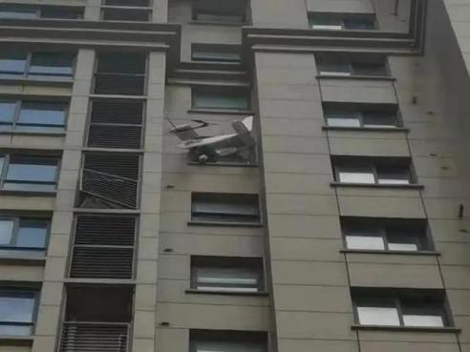
u 上海市牛某在禁飞期间未取得许可的情况下 ，仍使用无 人机作业 ，操作不慎致无人机撞上玻璃窗 ，致使住户头 部及手部受伤。上海公安机关已依法对牛某给予行政拘 留5日的行政处罚。

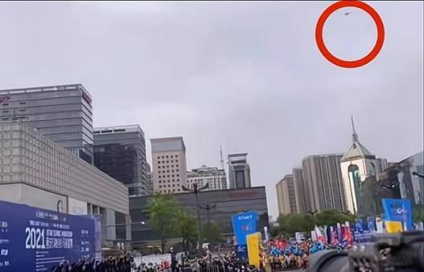

u 西安“黑飞”无人机威胁马拉松比赛 ，飞手争夺控制权 导致坠机。涉事人陈某被当场抓获 ，并被处以行政拘留 5日的处罚。

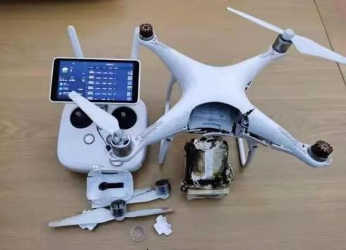
u 深圳市罗湖区黄某当日未报备飞行计划和动态信息 ，操 作失控导致无人机落入其他单位爆裂着火。最终 ，罗湖 警方决定给予违法人员黄某罚款 1000 元人民币的行政 处罚。



无人机管理条例
无人驾驶航空器飞行管理暂行条例
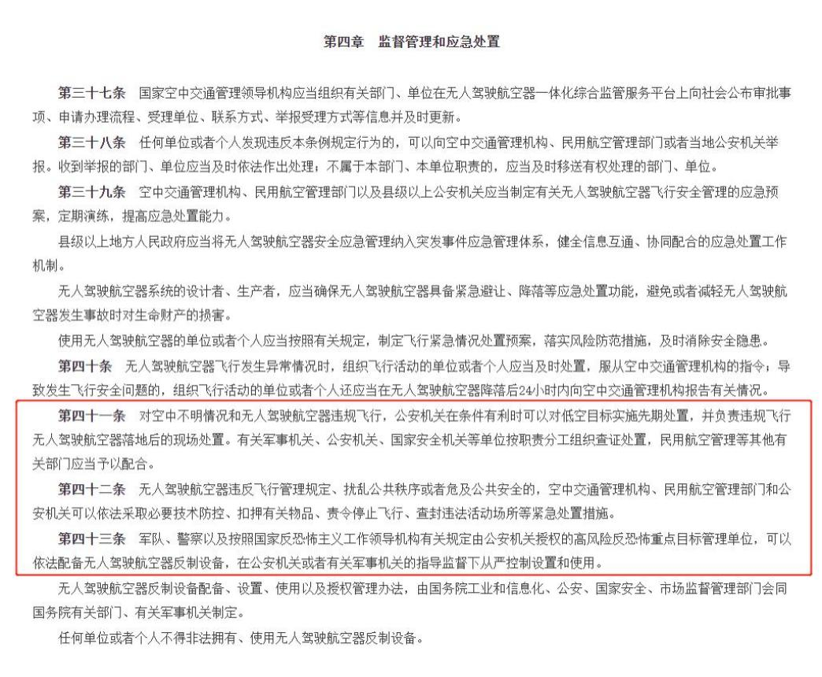
2023年6月， 国务院、 中央军委公布《无人驾驶航空器飞行管理暂行条例》， 自2024年1月1日起施行。这是我国无人驾 驶航空器管理的首部专门行政法规 ，对于无人机行业的发展有着重大意义。
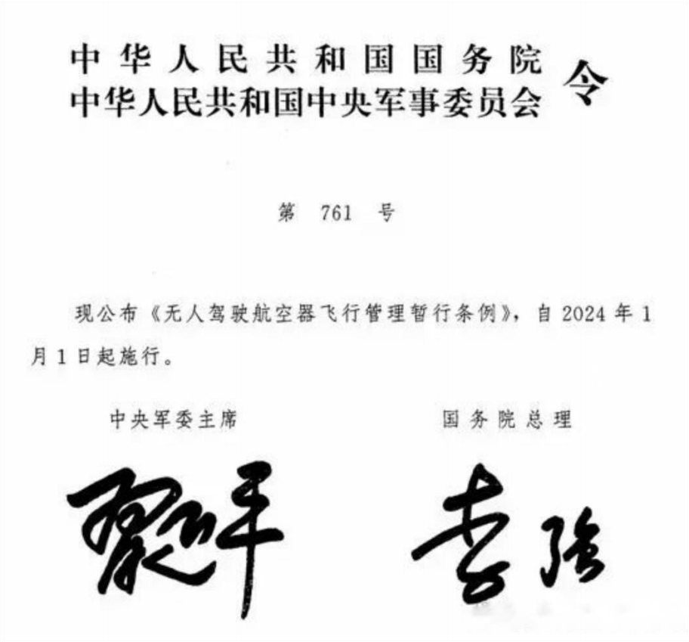

无人机管理条例
l 2016年9月 ， 民航总局：发布《民用无人驾驶航空器系统空中交通管理办法》

l 2018年9月 ，公安部下发《公安部关于无人机侦测反制装备列装配备的意见》

l 2018年12月 ， 国家反恐办下发《关于加强反恐怖重点目标无人机防御工作的通知》

l 2019年3月 ，公安部强制性公共安全行业标准 《石油石化系统治安反恐防范要求》颁布

l 2019年 ，司法部监狱管理局(2019) 司狱字 165号 《关于加强监狱无人机防御工作的意见》

l 2021年8月 ，公安部-国家反恐局《电力系统治安反恐防范要求》颁布

l 2023年6月 ， 国务院、 中央军委公布《无人驾驶航空器飞行管理暂行条例》

低空安全管控解决方案

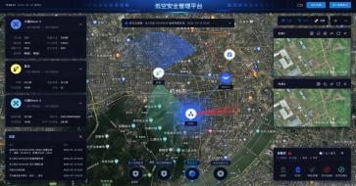

随着无人机行业的迅猛发展 ，各种无人机乱飞事件频发 ，如无人机干扰运动会的正常进行 ，非法进入禁飞 区域 ，无人机非法偷拍 ，甚至于恐怖分子利用无人机进行恐怖袭击 ，对国家、人民的安全造成了极大威胁。凡 双科技针对这一问题 ， 自主研发了一系列产品 ，形成了一套完整的低空安全管控解决方案。

打击子系统
l导航诱骗设备
l无线电干扰设备
l便携式无人机反制盾
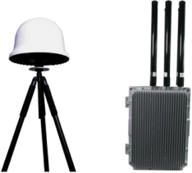 | 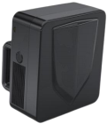

低空安全管理平台
l核心指挥平台
l单阵地指挥平台
l移动指挥平台

侦测子系统
l无线电侦测设备
l低空探测雷达
l光电识别跟踪设备
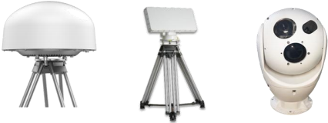

方案特点

01

无人机及飞手 精准定位

02

宽频识别 黑 白 名单

03

智能识别 跟踪取证

04

多机型多频 段反制

05

处置回溯 记录导出

06

实时监测 无人值守

低空探测雷达

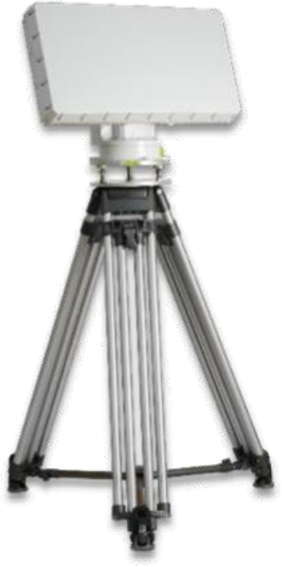

雷达探测技术
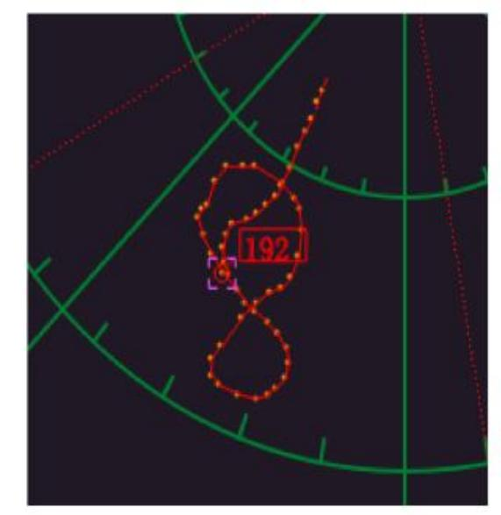
雷达是利用电磁波探测目标的电子设备。雷达发射电磁波对目标进行照射并接收 其回波， 由此获得目标至电磁波发射点的距离、距离变化率（径向速度）、方位、 高度等信息。

技术特点
模块化设计 ：雷达电讯系统和机械结构上均采用模块化设计 ，方便更换
强杂波背景下的小信号检测：针对雷达杂波特性与目标回波特征 ，采用自适 应杂波抑制算法、 自适应目标匹配算法进行系统研究设计
全自动、全天候工作 ，环境适应性强
对低速目标及高机动目标连续跟踪探测 ，切向时不丢失

无线电侦测设备

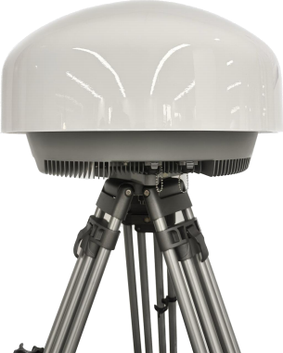

无线电侦测技术
无线电侦测设备采用高增益、宽空域的通信信号侦测天线对300MHz-6000MHz 频率范围内电磁频谱监测和目标信号的快速捕捉 ，并利用识别处理算法、微弱时 频特征提取等技术 ，进行信号特征分析 ，实现对无人机遥控和图传信号的侦察和 测向 ，实现目标分类识别 ，完成对目标的发现、预警和识别等功能。

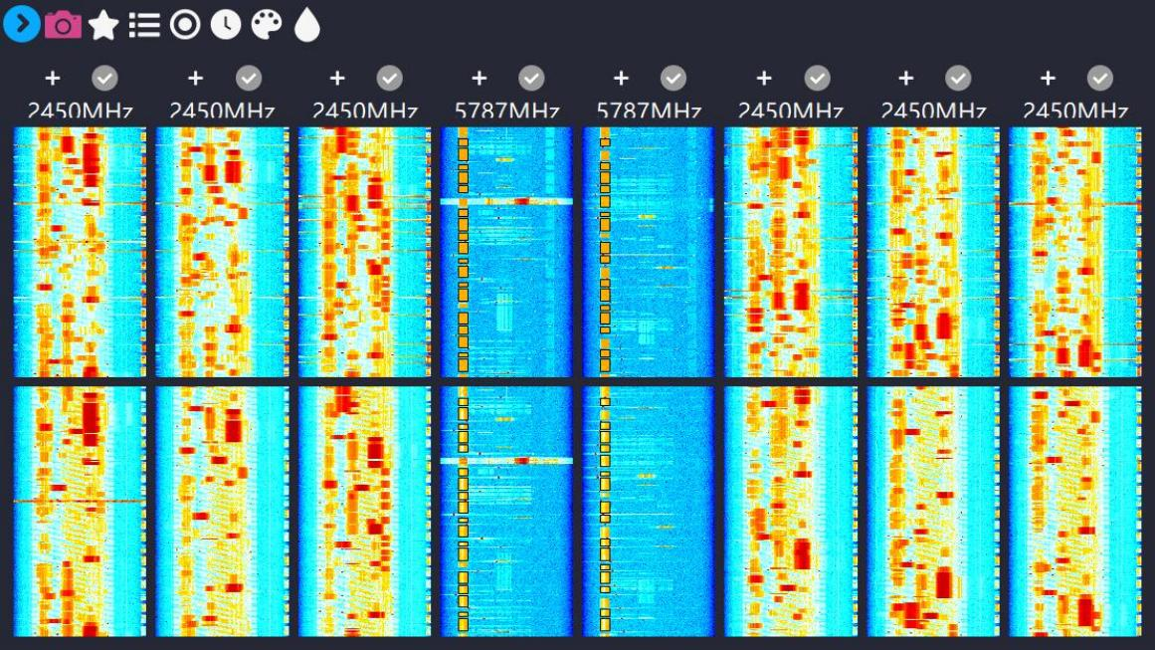


全频段
侦测频率包含300MHz～6000MHz

远距离
侦测范围可达5km及以上

光电识别跟踪

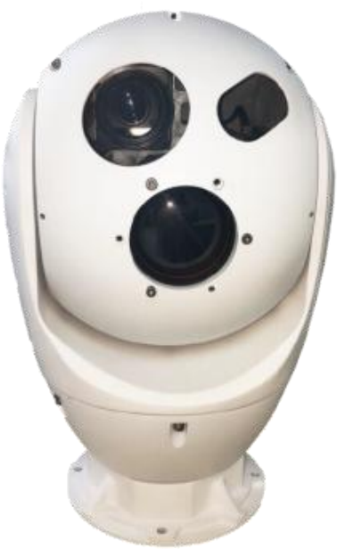

光电识别跟踪技术
光电跟踪设备集高清可见光摄像机、非制冷热成像仪、近红外激光照明、
自动跟踪、智能分析和精密电子控制于一体 ，采用小型化隐蔽式结构设计， 适于架设在高处 ，用于实现对小型无人机目标的探测、定位、跟踪和识别， 并可与通信侦测分系统、 雷达探测分系统互相引导 ，实现对空中小型无人 机或其他低慢小目标的侦察判证和视频取证。

主要参数：
1. 可见光探测距离≥2km；红外探测距离≥1km（ RCS≥0.01㎡）
2. 可见光摄像机分辨率： 1920 × 1080 ， 200万像素；
3. 转台转动范围 ：水平360°连续旋转 ，俯仰-30° ~ +90°

无线电干扰设备

无线电干扰设备以全向/定向方式发射大功率干扰信号， 对目标无人机实施全向或扇区干扰 ，形成电子围栏圈，

指标名称 | 端口编号 | 工作频段 | 输出功率
射频端口 | 一 | 400MHz | 20W
射频端口 | 二 | 800MHz | 20W
射频端口 | 三 | 900MHz | 20W
射频端口 | 四 | 1 . 2GHz | 20W
射频端口 | 五 | 1 .4GHz | 20W
射频端口 | 六 | 1 . 5GHz | 20W
射频端口 | 七 | 2 .4GHz | 40W
射频端口 | 八 | 5 . 8GHz | 40W
射频端口 | 九 | 5 . 1 GHz | 20W
射频端口 | 十 | 5 .4GHz | 20W
距离 | ≥3km （根据环境和机型不同会有一定差异）
防护等级 | IP66

阻断无人机和操控者之间的通信 ，失去卫星定位信息、

多频 段
使其无法正常飞行。根据无人机的设置不同 ，产生返航、 迫降、悬停的管控效果。
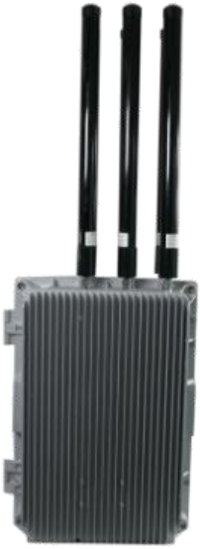

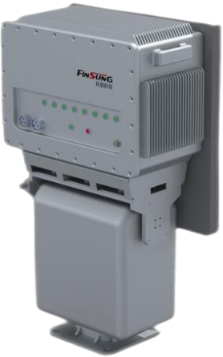

远距 离

便携式无人机反制盾

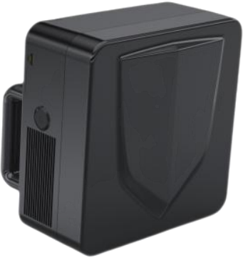
设备针对飞行状态下的无人机或者飞行航模进行强制管制 ，远距离切断无人机和遥控器之 间的信号通讯 ， 同时干扰无人机的导航 ，迫使无人机降落、悬停或返航 ，保障区域内的低 空空域安全。
远距离干扰可达3公里以上
超远 拦截

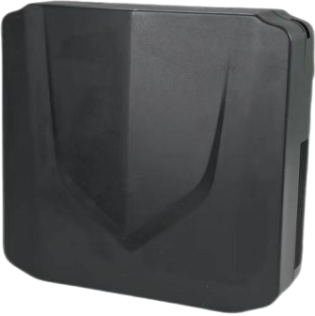
干扰频率支持 800M、 900M、 1.2GHz、 1.4GHz、 1.5GHz、 2.4GHz、 5.1GHz、 5.4GHz、 5.8GHz
多频 反制

内置高容量锂电池 ，待机或工作时间长
超长 待机

导航诱骗

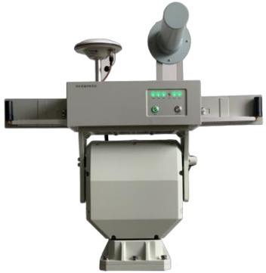
导航诱骗设备采用先进的卫星导航模拟技术 ，发射导航诱骗信号 ，使无人机 原地降落或驱离。通过部署导航诱骗设备 ，可使管控区域内的无人机无法起 飞 ，管控区域外的无人机无法进入。

定向 驱离

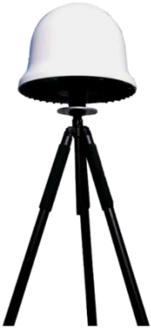
主动 防御
禁飞 防御
定点 诱捕

可将目标无人机向指定方向驱离。

具备无人机集群防御驱离能力。

可设置禁飞区 ，无人机无法起飞。

诱捕无人机到指定区域。

车载式无人机防控系统

车载式无人机防控系统基于频谱侦测和无线电干扰等技术 ，实现对黑 飞无人机的探测与反制功能。一体工业化设计 ，外形简洁隐蔽 ，部署 灵活。系统可以在车辆行进过程中或停靠时 ，迅速发现四周接近的无 人机 ，并通过破坏其遥控、 图传和导航链路对其进行管控。系统可以 根据任务需要快速部署 ，为任务保障提供全天时、全天候、立体式的 无人机防御手段。

机动 灵活  察打 一体 | 基于车载平台 ，隐蔽性高 ，机动 性强 ，适用于各类移动式、伴随 式低空安防场景。  高度集成 ，探测预警、干扰处 置、指挥控制于一体 ，具备单 独使用条件。 | 无人 值守  无源 侦测



具备无人值守功能 ，能够自动 探测、处置无人机目标 ，并记 录处置流程。

不主动发射信号 ，环境友好。

低空安全管理平台

低空安全管理平台主要是完成对各分系统各类信息的汇集、展现、综合分析处理 ，提供集中操作入口 ， 融合电子 地图,对系统进行实时控制 ，并依据策略实现智能化自动化指挥。平台通过与设备组网 ， 融合了雷达探测、频谱侦 测、光电识别跟踪、干扰反制、导航诱骗等多个模块 ，实现了对防控区内无人机的有效管控。

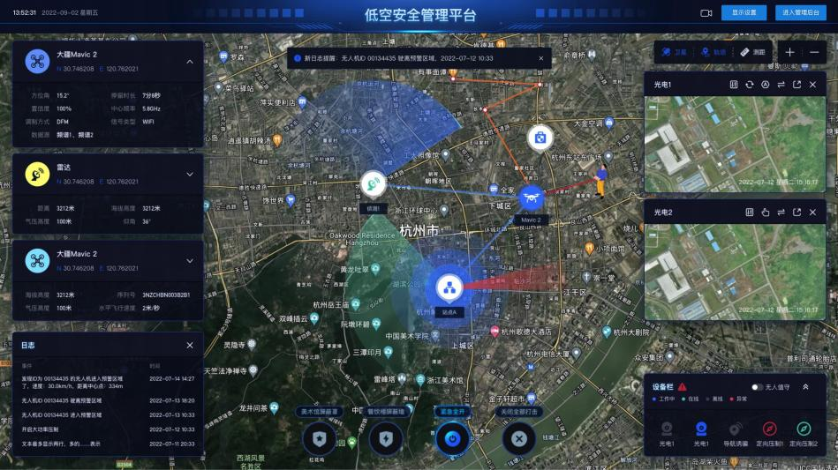

 智能告警

 无人机型号识别  黑白名单

 平台可视化

 可视化回溯与跟踪  设备管理

 多目标管理  自动联动  无人值守

应用案例-西南某要地低空安全防护
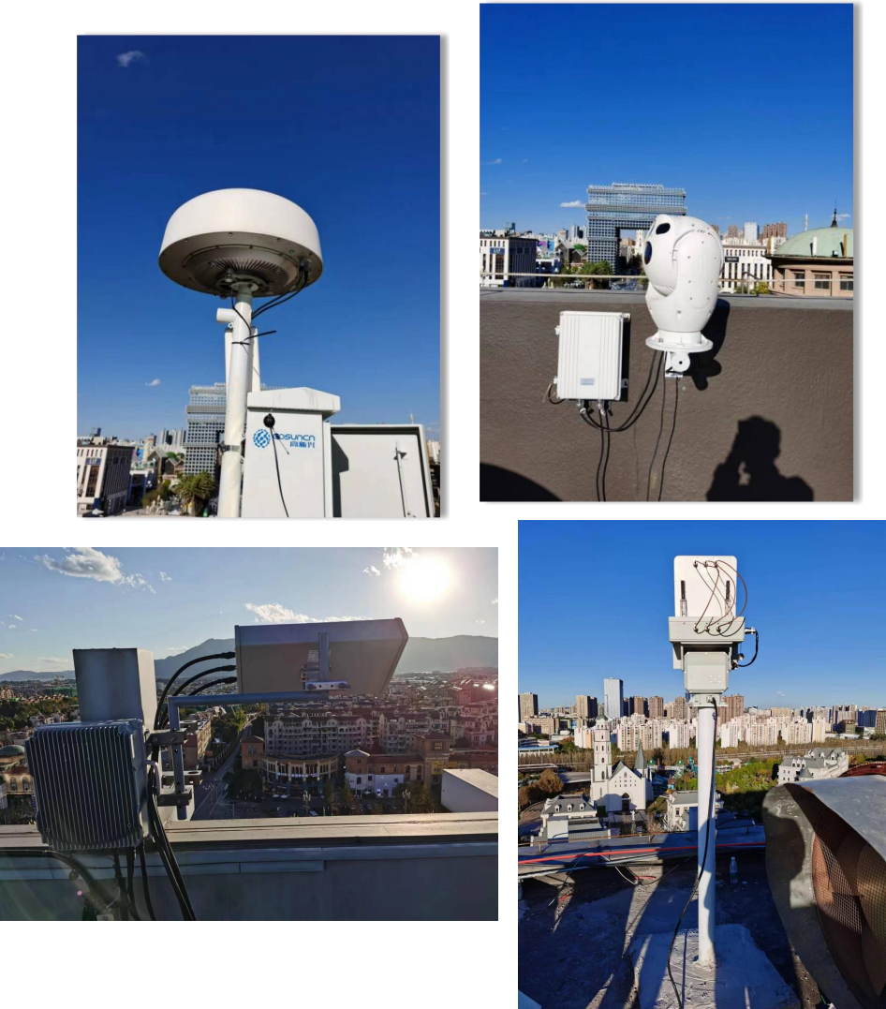

西南某要地处于城市中心 ，无线电环境复杂 ，为了安全 管控无序乱飞的无人机 ，建设部署低空安全管理系统。 主要设备：频谱侦测、光电识别跟踪、云哨、无线电压 制、导航诱骗。
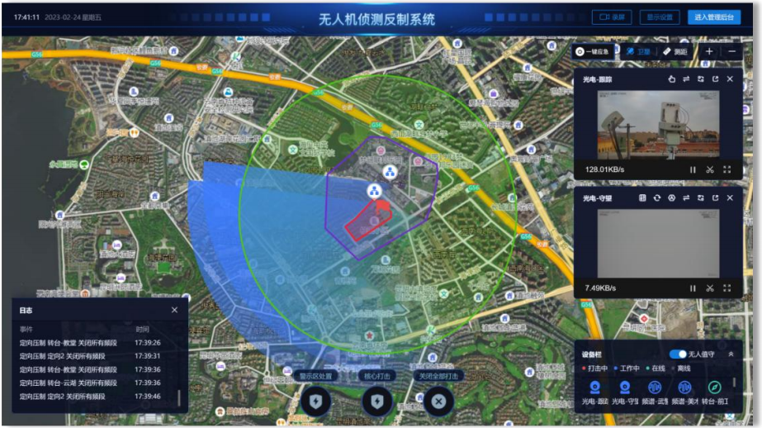

应用案例-某部队无人机攻防演练

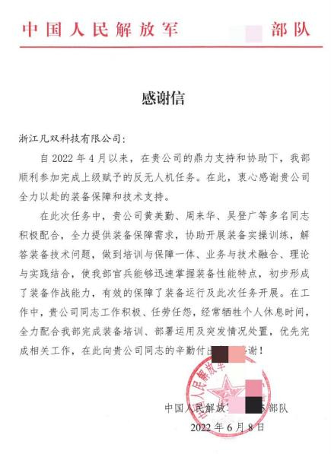
某部队无人机攻防演练
主要设备：频谱侦测、无线电压制、便携式无人机反制盾

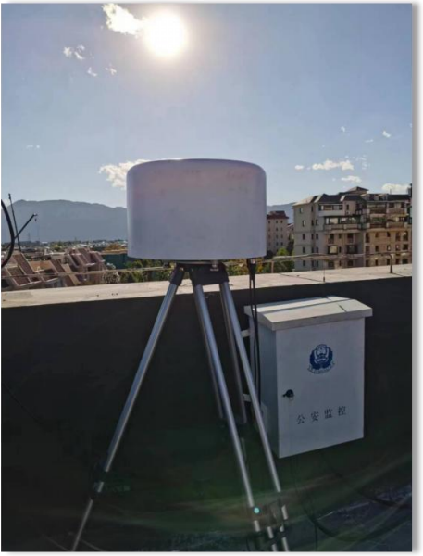
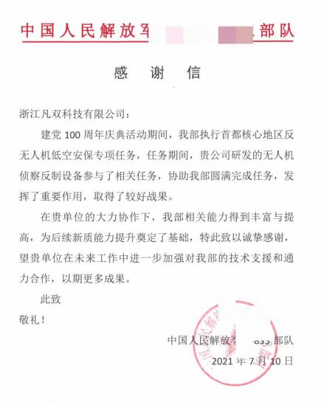
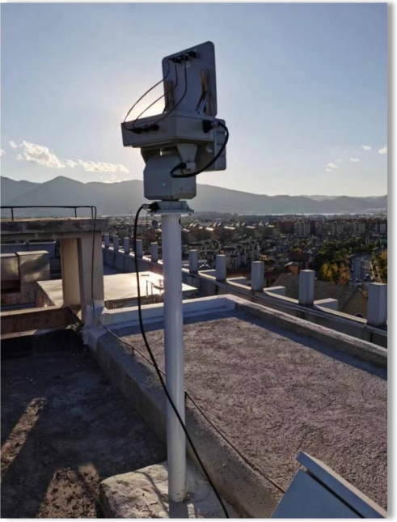

应用案例-某边境无人机防御

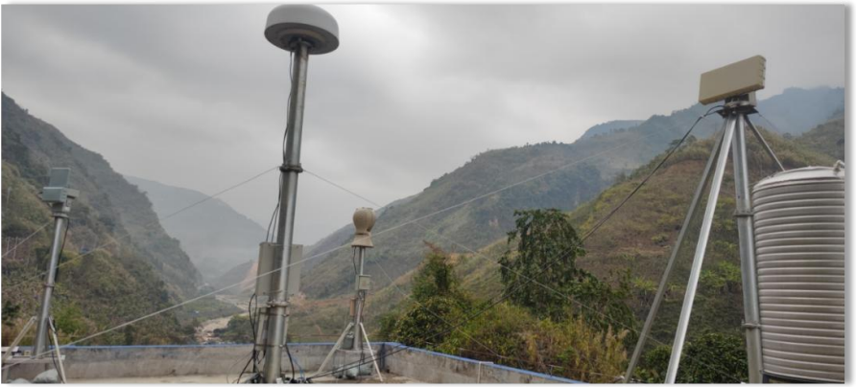
某边防所位于复杂、恶劣的山地环境中 ，为了防止境 外人员利用无人机运毒、偷拍 ，建设部署全要素无人 机防御系统。
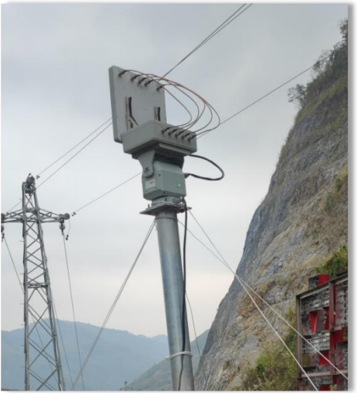
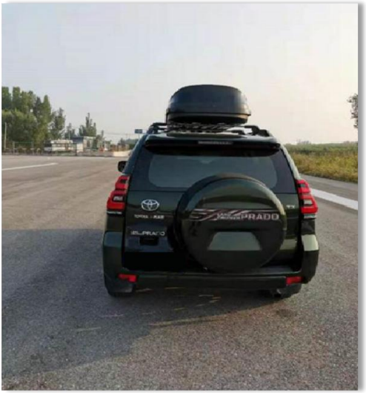
主要设备：频谱侦测、低空探测雷达、光电识别跟踪、 无线电压制、导航诱骗、车载式无人机反制系统。
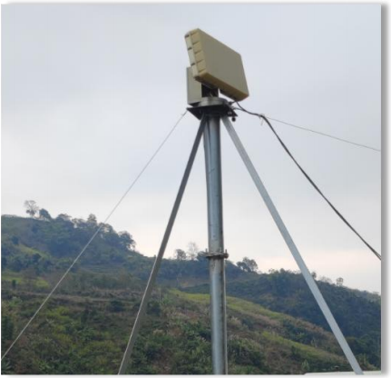
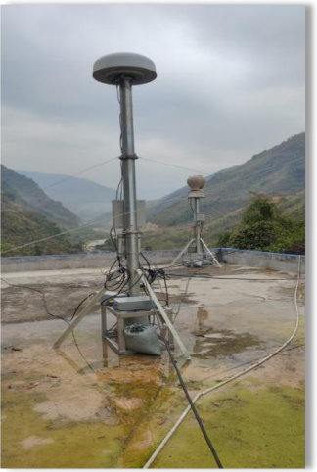

应用案例-某海上无人机防御

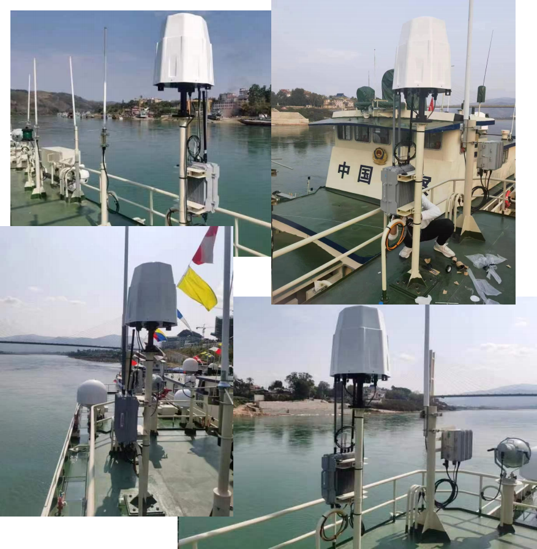

某海上巡逻边队在执法勤务中 ，多次遇到境外人员通 过无人机侦查巡航编队及中老缅泰四国联合拉动演练 的情况。 为保护巡航编队及码头防控区域的低空安全， 在海上建设部署低空安全管理系统。
主要设备：频谱侦测、无线电压制。


AggreGation

感谢您的观看

江苏合域智能科技有限公司

